Die Trockenbauwand
Fragen
1. Was ist Trockenbau?  2. Erläutere die Aufgaben einer Trockenbauwand.  3. Beschreibe die richtige Reihenfolge beim Bau einer Trockenbauwand – vom Boden bis zur Decke. | 4. Benenne die einzelnen Bauteile im Aufbau einer Trockenbauwand.  5. Stelle mindestens sechs Vor- und Nachteile einer Trockenbauwand gegenüber.

1. Was ist Trockenbau?  Eine Trockenbauwand ist eine leichte Wand im Haus. Man braucht dafür kein Wasser, keinen Mörtel und keinen Beton. Darum heißt sie „trocken“.  Sie besteht aus drei Teilen:  - einem Gerüst aus Metallprofilen (manchmal auch aus Holz)  - Gipsplatten, die auf beide Seiten geschraubt werden  - Dämmung (Mineralwolle) im Inneren  Die Wand trägt nicht das Haus. Sie teilt nur Räume. Man sagt auch: nichttragende Wand oder leichte Trennwand.  2. Erläutere die Aufgaben einer Trockenbauwand  - Räume trennen: Aus einem großen Raum werden zwei kleine Räume.  - Schallschutz: Sie hält Lärm aus dem Nachbarraum ab.  - Brandschutz: Mit Feuerschutzplatten hält sie Feuer eine bestimmte Zeit auf.  - Sichtschutz: Man hat mehr Ruhe und Privatsphäre.  - Platz für Leitungen: Kabel und Rohre kann man in der Wand verstecken.  - Lasten tragen: Sie hält Putz, Fliesen und Schränke oder Regale.  - Glatte Oberfläche: Man kann sie streichen, tapezieren oder fliesen.  3. Beschreibe die richtige Reihenfolge beim Bau einer Trockenbauwand – vom Boden bis zur Decke  Die Nummern 1 bis 8 findest du auch im Bild.  1. Dichtungsband: Unter alle Profile am Rand (UW und CW) kommt ein Dichtungsband. So geht kein Schall durch.  2. UW-Profile: An Boden und Decke alle 50–80 cm dübeln (höchstens 1 m).  3. CW-Profile: Abstand 62,5 cm. Alle in die gleiche Richtung stellen. Oben 10–15 mm Luft lassen und nicht mit dem UW-Profil verschrauben. So kann sich die Decke bewegen, ohne dass die Wand reißt.  4. Türen: Neben der Tür verstärkte UA-Profile mit Anschlusswinkeln einbauen.  5. Dämmung: Den Hohlraum ganz mit Mineralwolle füllen.  6. Gipsplatten: Keine Kreuzfugen. Die Fugen versetzen, vorne und hinten und bei zwei Lagen. Unten 10 mm Abstand zum Boden lassen.  7. Schrauben: Alle 25 cm eine Schraube. Bei zwei Lagen: 1. Lage alle 75 cm, 2. Lage alle 25 cm.  8. Dehnfugen: Spätestens alle 15 m Wandlänge eine Dehnfuge. | 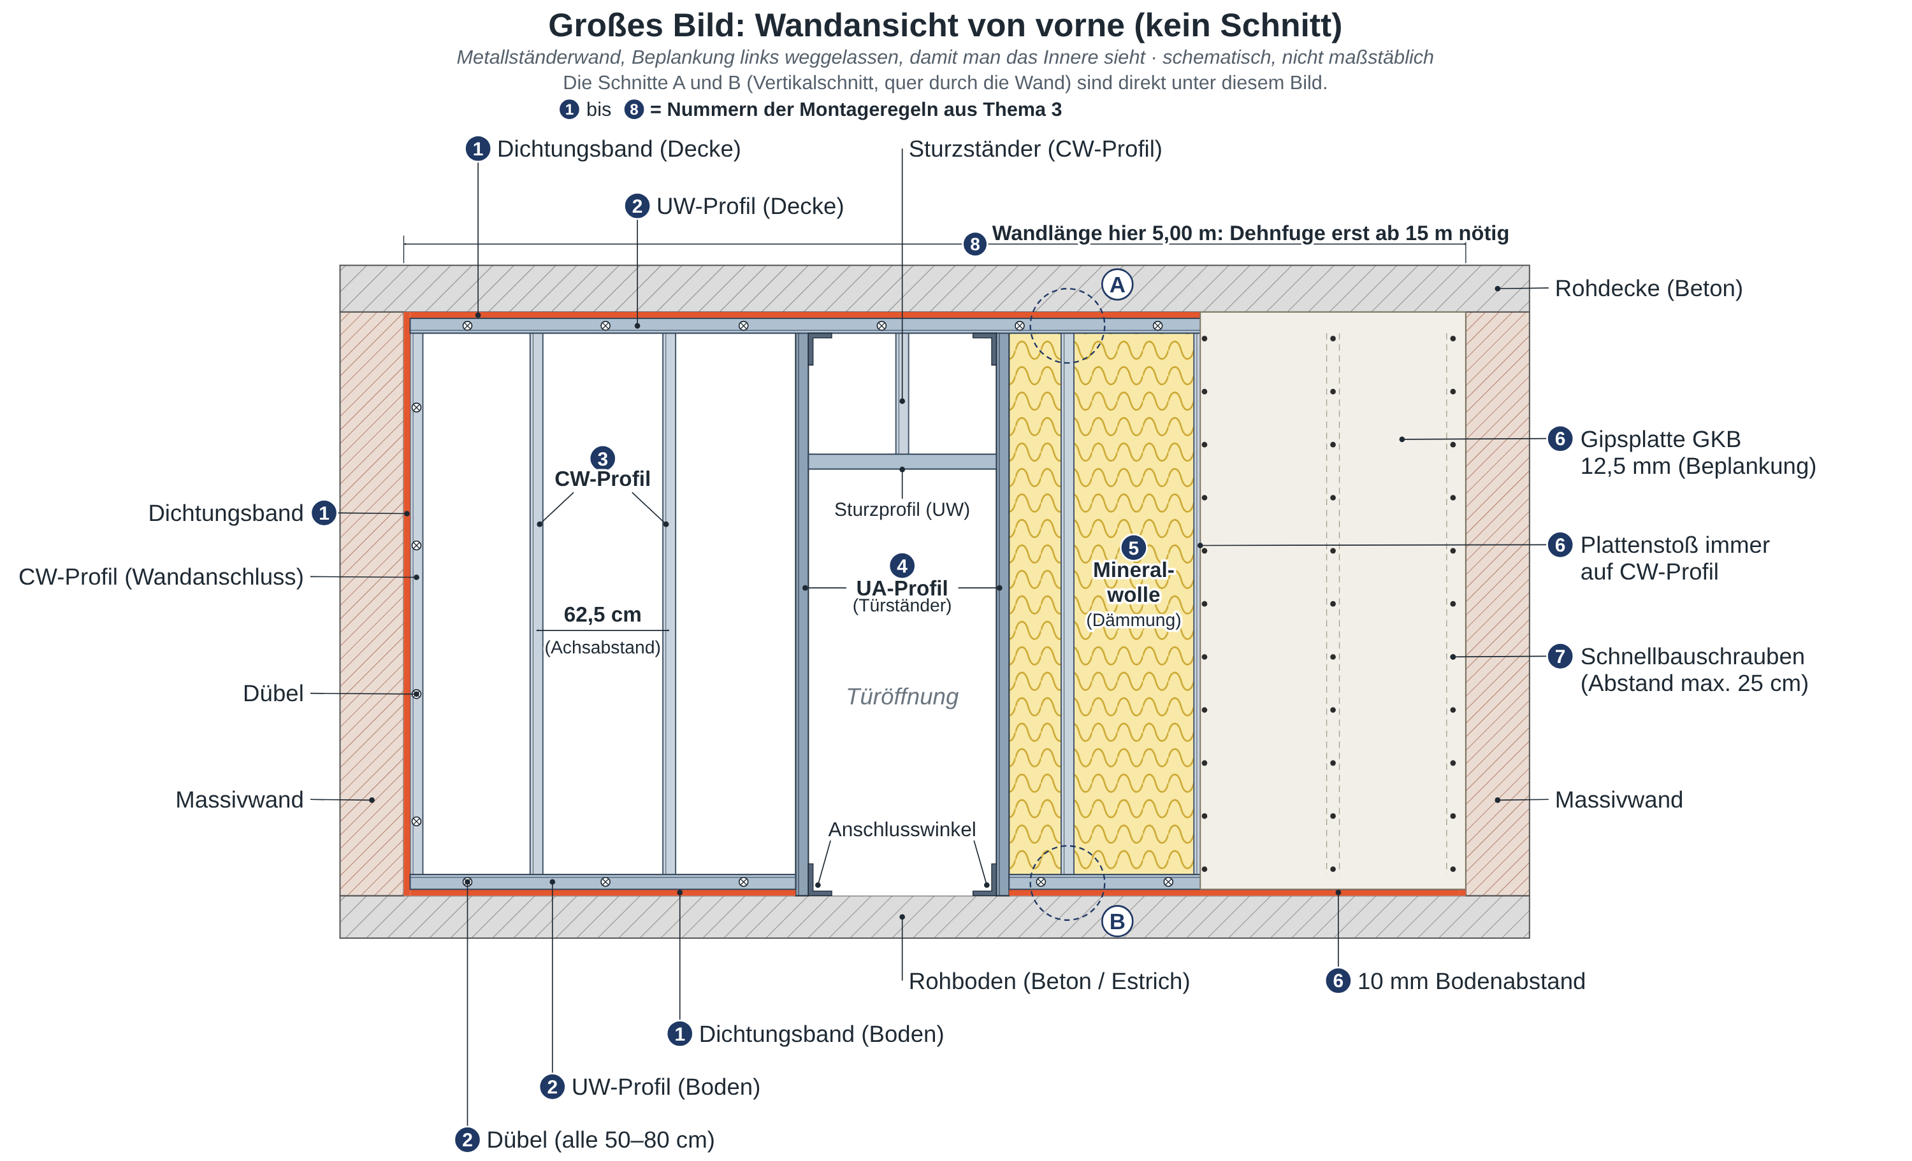  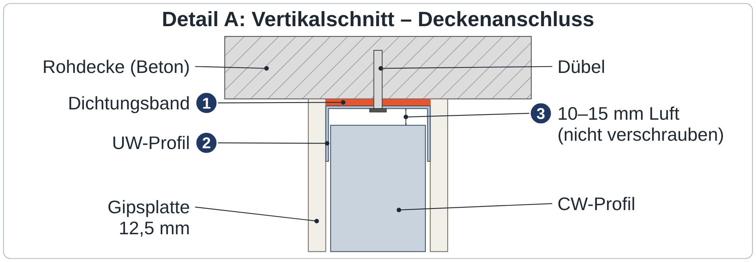  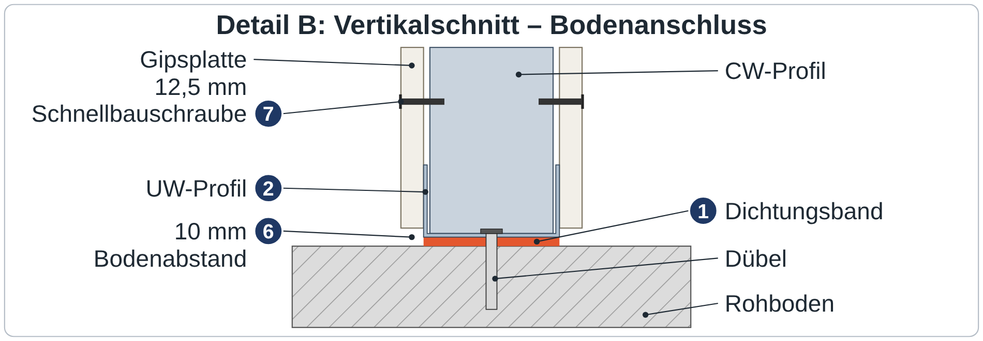 | 4. Benenne die einzelnen Bauteile im Aufbau einer Trockenbauwand  Die Gipsplatte  Eine Gipsplatte ist eine Platte aus Gips. Vorne und hinten ist Karton aufgeklebt. Darum sagt man auch Gipskartonplatte. Normale Größe: 125 cm breit, 200–300 cm lang, 12,5 mm dick.  - GKB: normale Platte für trockene Räume  - GKBI (Typ H2): imprägniert, nimmt wenig Wasser auf, für Bad und Küche (meist grün)  - GKF (Typ F): Feuerschutzplatte für Brandschutz (meist rote Schrift)  Die Konstruktion (siehe Bild)  So baut man die Wand Schritt für Schritt:  1. UW-Profile mit Dichtungsband an Boden und Decke dübeln. Sie sind wie „Schienen“.  2. CW-Profile senkrecht in die UW-Profile stellen, alle 62,5 cm.  3. Neben der Tür verstärkte UA-Profile einbauen.  4. Die erste Seite mit Gipsplatten beplanken (anschrauben).  5. Kabel und Rohre verlegen und den Hohlraum mit Mineralwolle füllen.  6. Die zweite Seite mit Gipsplatten beplanken.  7. Fugen spachteln. Danach kann man streichen, tapezieren oder fliesen.  5. Stelle mindestens sechs Vor- und Nachteile einer Trockenbauwand gegenüber  Legende zum Bild
  + Vorteile  - schnell gebaut  - kein Wasser, keine Trocknungszeit  - leicht, wenig Gewicht für die Decke  - sauber, wenig Schmutz  - dünn, mehr Platz im Raum  - Kabel und Rohre leicht zu verstecken  - guter Schall- und Brandschutz möglich  - leicht zu ändern oder abzubauen | – Nachteile  - nicht so stabil, Stöße machen schnell Löcher  - schwere Sachen (z. B. Waschbecken) nur mit Verstärkung  - Standardplatten vertragen kein Wasser  - Schall kann durch Steckdosen oder Ritzen gehen  - Risse in den Fugen bei schlechter Arbeit  - speichert wenig Wärme
   | Dichtungsband |  | Mineralwolle (Dämmung)
   | Metallprofile (UW, CW, UA) |  | Gipsplatte
   | Beton (Decke, Boden) |  | Mauerwerk (Massivwand)
  1–8 | Montageregeln (Thema 3) | A B | Lage der Schnitte

